- Uho človeka gradijo:
- uhelj, sluhovod in notranje uho.
- zunanje, srednje, notranje uho in sluhovod.
- uhelj, sluhovod, srednje in notranjo uho
- uhelj, srednje in notranjo uho
- Beločnica spredaj prehaja v roženico . Najbolj notranja plast očesnega zrkla je vidni živec. Žilnica spredaj prehaja v šarenico. Plast v očesu takoj pod beločnico je žilnica. Zenica je odprtina v šarenici. Steklovina zapoljnjuje notranjost očesa.
- Kosti lobanje so povezane z šivi.
- Okolčje sestavlja medenica, ki povezuje spodnje okončine s trupom, njihova naloga je ščitenje maternice oz. notranjih organov, daje oporo in obliko telesu, sodeluje pri gibanju.
- Načini spajanja kosti med seboj:
*trden negibljiv stik (šiv), med lobanjskimi kostmi
*delno gibljiv spoj (hrustanec), vezava reber na grodnico
*gibljivi stik (sklep), ki omogoča precejpnje premikanje kosti
6. Paličice omogočajo črno-belo gledanje, čepnice pa barvno gledanje.
7. Naloge vezivnega tkiva:
-povezuje in varuje organe
-omogočajo transport snovi
-shranjujejo energijsko bogate snovi in vzdržujejo telo pred obrambenimi sposobnostmi organizma
*najdemo: v kitah, jetrih, v usnici,...
8. Naloge krovnega tkiva:
*varuje (vrhnja plast kože)
*izloča (vrhnja plast kože)
*sprejema dražljaje (vrhnja plast kože)
*vsrkava snovi (notranja plast cevastih organov/črevo,žile,požiralnik
9. Skelet-Okostje:
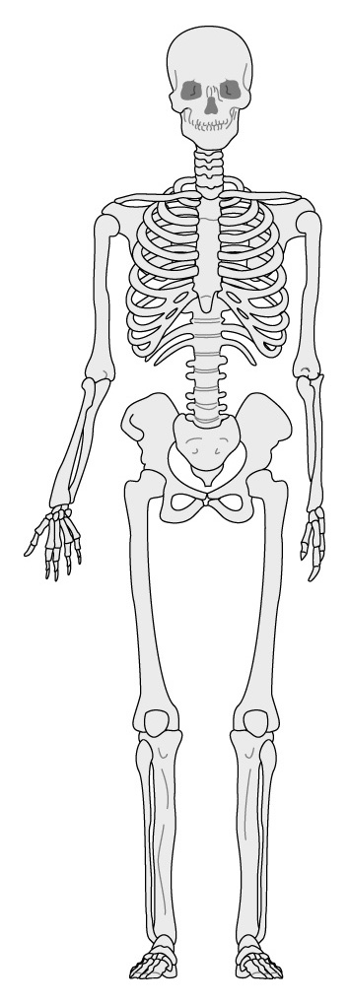

10.Kosti imajo varovalno-zaščitno vlogo (naloge):
-varuje organe
primeri:
a) lobanja ščiti možgane
b) rebra ščitijo notranje organe/pljuča, jetra, srce,...
c) medenica ščiti črevesje, spolni organ,...
-sodelujejo pri gibanju
-so skladišče rudninskih snovi
-daje oporo in obliko, trdnost
11.Lastnosti gladkih, skeletnih in srčnih mišic:
A) skeletne mišice: omogočajo gibanje večjega dela skeleta, sestavla ga nekaj cm dolga mišična vlakna.
B) gladke mišice: sestavljajo nitaste celice z enim jedrom in vlakenci omogočajo krčenje, krčijo se počasi in neodvisno od naše volje
C) srčna mišica: je progasta, deluje neodvisno od naše volje, krči in razteza se v nepretrganem ritmičnem zaporedju, med posameznimi skrčenji je kratek primer
12. Naloga kože:
*ščiti pred premočno svetlobo
*ščiti pred vplivi okolja
*sredstvo sporazumevanja
*regulira temperaturo telesa in okolice
13.Zgradba kože:
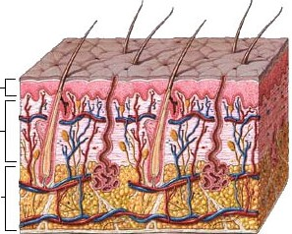
14.Žleze v koži:
-žleze znojnice | izločajo znoj, kadar nam je vroče
-mlečne žleze | so neke vrste znojnice, ki so se razvile iz znojnic in izločajo mleko
-žleze lojnice | se nahajajo zraven dlak, izločajo loj (loj daje kožiprožnost in zaščito)
15.Utrujenost mišice
Mišica ki dela dalj časa se ptrudi. Utrujenost mišic je posledica pomankanja kisika, nakopičenega ogljikovega dioksida, mlečne kisline in drugih razkrojnih produktov.
16.Živčno celico imenujemo drugače še nevron.
17.Naloge možganov:
a) nologe velikih možganov: gibanje, govor, sluh, branje, vid,...
b) naloge malih možganov: skrbijo za držo telesa in oreintacojo v prostoru
c) naloge možganskega debla:
1. naloge podaljšane hrbtenjače: srčni utrip, požiranje, sesanje, kašlanje, bruhanje,...
2. naloge srednjeh možganov: nadzoruje delovanje zenice
3. naloge medmožganov: sodelujejo pri nadzoru notranjega okolja,...
18.Čutila v koži zaznajo:
*tip
*dotik
*pritisk
*temperaturo
*bolečino
19. Čutne celice, ki zaznavajo svetlobo se nahajajo na mrežnici
20. Zgradba uhe:
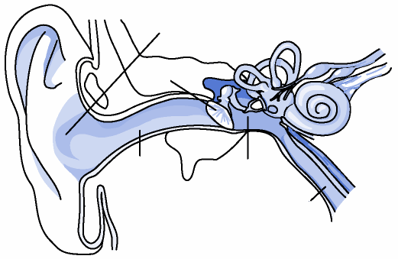

21.Naloge treh polkrožnih kanalov:
-omogočajo oreintacijo v prostoru
-dajejo občutek ravnotežja
-nas obveščajo o položaju in gibanju telesa v prostoru
Naloge polža:
-zaznava zvočne treslaje
-zaznava višino tona
-zaznava barvo tona
22. Okušamo lahko le snovi, ki se raztopijo v slini, ker se le takrat vzburijo okušalne čutnice.
23.Večja koncentracija čutnic za tip je na blazinici prsta, kot na hrbtni strani dlani.
24.Razloži besede:
a) tkivo = je skupek istovrstnih celic, ki so med seboj povezane. Celice določenega tkiva posedujejo iste ali podobne funkcije.
b) pokostnica = je tanka plast močnega veznega tkiva, ki pokriva kost.
c) vretence = je ena od 26 kosti, ki sestavljajo hrbtenico.V sredini vsakega vretenca je velika luknja. Te luknje so nanizane in tvorijo dolg koščen predor, skozi katerega teče občutljiva hrbtenjača.
d) nevron = so glavni gradniki živčevja. Pri vretenčarjih se nahajajo v možganih, hrbtenjači ter živcih in ganglijih obkrajnega živčevja. Njihova glavna funkcija je proženje in prevajanje živčnih impulzov. Nevroni imajo vzdražno celično membrano , ki omogoča sprožitev in širjenje akcijskega potenciala.
e) celica = Je osnovna gradbena in funkcionalna enota vseh živih bitij.
f) rožena plast = predstavlja različno stopnjo razvoja v življenju celic. Celice rožene plasti so ploščate strukture napolnjene z beljakovino keratin in so brez jedra.
g) zarodna plast = Osnovno plast celic je zarodna plast, kjer vedno nastajajo nove celice, ki potujejo proti površini v roženo plast in se luščijo (oroženijo). V zarodni plasti ležijo tudi melanociti.
h) melanocite = pigmentne celice, ki reagirajo s svetlobo in v vrhnjem sloju vrhnjice tvorijo kožno barvilo melanin, ki daje koži odtenek in barvo.
i) medceličnina = zapolnjuje prostor med celicami in vlakni. Ima mehanske, obrambene in presnovne funkcije.
25.Zgradba krvi&naloge:
Kri je :
    - Je tekoče tkivo (je iz krvne plazme in krvnih celic)
    - je rdeča, gosta, nekoliko slano, rahlo bazična tekočina
    - je težja od vode
Naloge:
*oskrbuje celice s snovmi
*odstranjuje odpadne predmete celične presnove
*obramba telesa
*sodeluje pri celjenju ran
*uravnavanje telesne temperature
- v srcu: kri z kisikom, kri brez kisika
26. Pomen belih krvnih celic: ali levkociti so krvne celice, ki varujejo telo pred okužbami in tumorji, se pravi pred mikroorganizmi in tujimi beljakovinami. Nastanejo v rdečem kostnem mozgu, dozorevajo v limfnih organih.
Pomen rdečih krvnih celic: ali eritrocíti so krvne celice, ki oskrbujejo telo s kisikom. Jedra za svoje delovanje ne potrebujejo, zato pa vpliva to na življenjsko dobo, ki je zelo kratka v primerjavi z drugimi celicam
Pomen krvnih ploščic: ali trombociti so krvne celice, ki mašijo rane na organizmu in s tem preprečujejo prevelike izgube krvi. Zato so trombociti izredno, saj je izguba krvi za vse procese usodna (npr. prenašanje kisika).
27. Vrste žil:
* arterije so odvodnice | zgradba: imajo debelo, močno in elastično steno z dobro razvito srednjo mišično plastjo
* vene so dovodnice | zgradba: drobne žilice-venule, velike žile-vene
* kapilare ali lasnice | tvorijo kapilarne preplete
28. Pomen velikega krvnega obtoka: oskrbuje celo telo s krvjo
Pomen malega krvnega obtoka: se napolni kri s kisikom
29. Zgradba očesa:

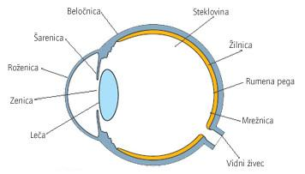
30: Zgradba sklepa:
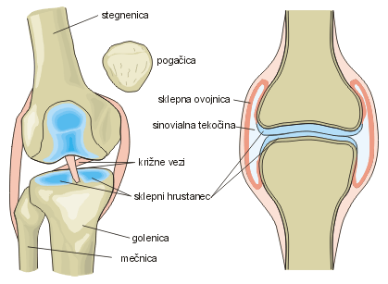

31.Iz katerega tkiva so?
Vrhnja plast kože : oporno tkivo
Možgani : živčno tkivo
Ovojnica jeter: krovno tkivo
32. Rdeči kostni mozeg je krvotvoren organ, v njem nastajajo krvna telesca. Ob rojstvu se nahaja v vseh kosteh, kasneje pa se ohrani v prsnici, medenici in vretencih.
33. Rumeni kostni mozeg se nahaja v srednjem delu dolgih kosti v votlini.
34. Mišica dobi energijo za delo predvsem iz glukoze (kruh, krompir, sadje,...) in kisika, ki fa dobi pri celičnem dihanju.
35. Zgradba mitohondrija:

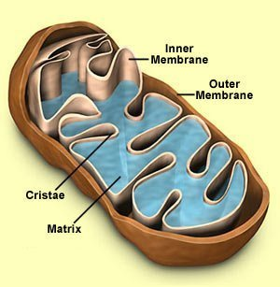
V mitohondrijih poteka celično dihanje. Sestavni deli mitohondrija so:
*zunanja membrana
*notranja membrana (je nagubana in posledično ima večjo površino)
*matriks (v tem delu so v plazmi matriksa procitske (krožne) molekule DNK in procitski ribosomi)
36. Naloge sklepne tekočine:
V sklepno špranjo izloča ovojnica sklepno tekočino. Naloge so da:
-povečuje drsnost sklepnih površin
-hrani sklepni hrustanec
-iz sklepa odvaja odpadne snovi
37. Kosnitev je da hrustančno zasnovo postopno nadomešča kostno tkivo
38. Oplečje tvorita lopatici in ključnici, ki veže s trupom ramenski obroč.
39. Koža pomaga pri uravnavanju telesne temperature z maščobnim slojem, lasmi, dlako in krvnimi žilami varuje telo pred izgubo toplote.
40. Pomen obtočil (naloge obtočil): Obtočila po krvnem in linfnem sistemu prenašajo: * hranilnime snovi * O₂ * dihalne pline * hormone* soli * odpadne snovi in *protitelesa, ter omogočajo vzdrževanje stalnega notranjega okolja.
41. K obtočilom spada:
a)limfni sistem
b) krvožilje/žile, srce, kri
42. Krvne skupine:
- A
- B
- AB
- 0
43. K centralnem živčnem sistemu prištevamo : možgane in hrbtenjačo .
Hrbtenjača in možgani so začiteni z 3-mi ovojnicami. Zunanja je trdnja mrena. Pod njo pa je pajčevinica. Na hrbtenjači leži mehka mrena-žilnica.
44. skica hrbtenjače:
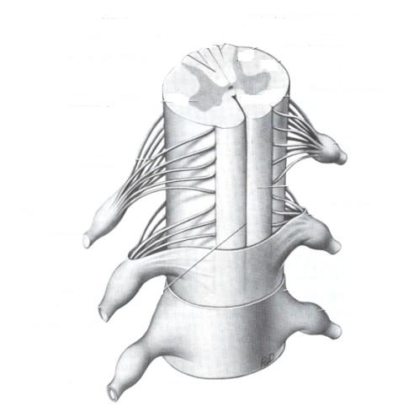
45. Refleks je hiter odziv živčevja na zunanje in notranje dražlaje. Pri vsakem refleksu teče vzburjanje po čutilnih živčnih vlaknih, s periferije v osrednje živčevje.
46. skica možganov:
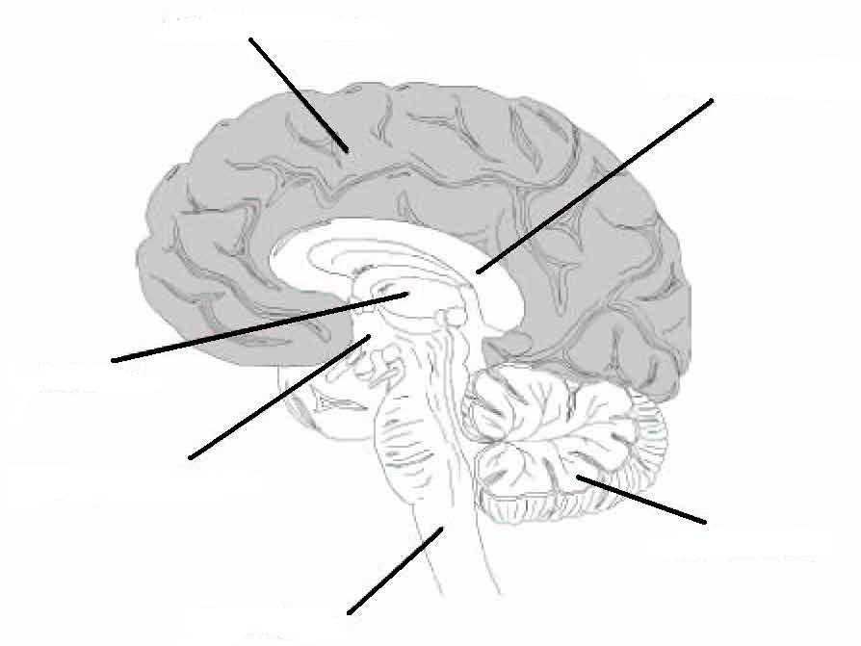

47. Zgradba celice:
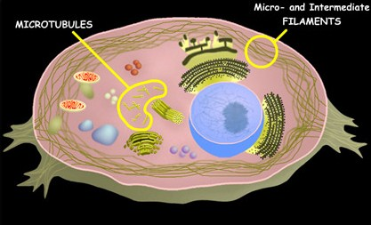

48. Zgradba nevrona:
